3. Непосредственное оздоровительное воздействие на организм человека (водные, воздушные и солнечные процедуры).
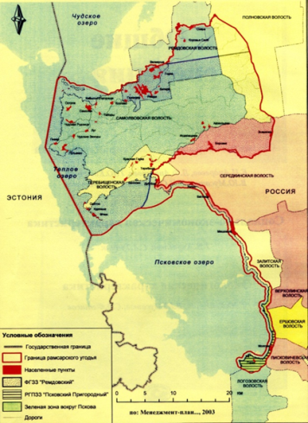
4. Возможности массового физического развития и закаливания людей (плавание, гребля, спортивные игры).

Водно-болотное угодье международного значения "Псковско-Чудская приозерная низменность" находится рядом с границей России с Эстонией, на приозерной низменности и акватории вдоль восточного берега Псковского, Теплого и Чудского озер, от дельты реки Великой до низовья реки Желчи. В водно-болотных угодьях охраняется свыше 45 тыс. га торфяников, занимающих около 43% его общей площади. Обширные верховые болота богаты наиболее ценными ягодными растениями: клюквой, брусникой, голубикой, морошкой. Озерные ландшафты - хорошие зоны для отдыха и развития туризма.
Будем рады видеть Вас по адресу:

181600, Псковская область, г.Гдов, ул.Ленина, 9
Тел/факс 8(81131)21 – 069
Электронная почта: gdovlib@ellink.ru

Мы работаем:
С 9.00-18.00
Суббота – с 10.00-17.00
Выходной день – воскресенье

МБУ «Гдовская районная центральная библиотека»

БОЛОТА, МАЛЫЕ РЕКИ И ОЗЕРА ГДОВСКОГО РАЙОНА: ИХ ЦЕННОСТЬ И ЗНАЧИМОСТЬ

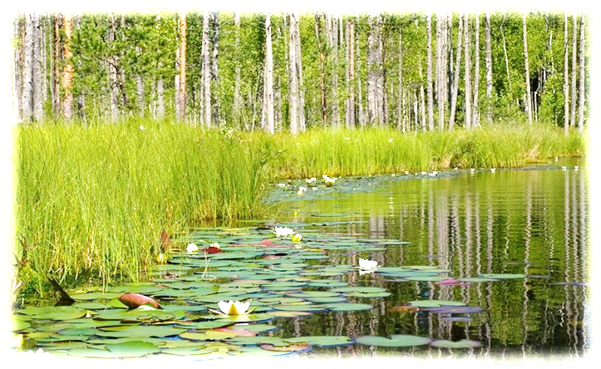

г. Гдов, 2018 г.
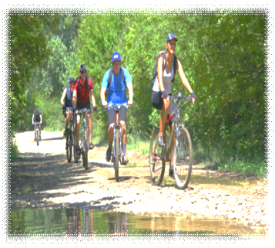
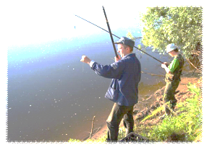
На территории Гдовского района находятся более17рек, 85 озер, 41 клюквенное болото,55 ручьев. Река Желча — самый крупный восточный приток Псковско-Чудского водоема. Она протекает через озера: Ужинское, Долгое, Гористое, Велино (ширина от 35 до 70 м, глубина не менее 2 м). Через г. Гдов протекает р. Гдовка, которая через 2 км впадает в Чудское озеро. Река течет в глубокой долине с крутыми (до 15 м) склонами берегов. Ширина русла — 10-15 м. Также на территории района протекает р. Плюсса, уходящая затем на земли Сланцевского района. В настоящее время лесной массив и множество лесных озер и рек могут быть приспособлены для пешеходного, водного туризма, охоты, спортивного рыболовства.

Значение болот, озер и малых рек для жизнедеятельности человека:
Болота - это торф, идущий на топливо, использующийся в качестве подстилки для животных на фермах. Раньше на болотах добывали много торфа на топливо, использовали его в топках паровозов, на электростанциях, для обогрева жилья.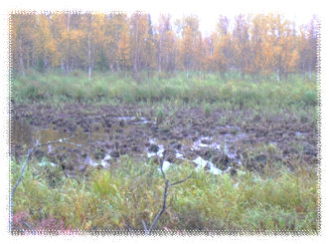
Болота это еще и ягоды растущие в этих местностях: клюква, морошка, голубика, черника и т. д.
Озера играют важную роль в природе. Они влияют на климат, на уровень грунтовых вод, на почву и растительность приозёрных пространств. В них накапливаются отложения песков и глин, минеральных солей и органоминеральных смесей. Озёра – среда обитания различных растений, водных животных, пушных зверей и птиц.
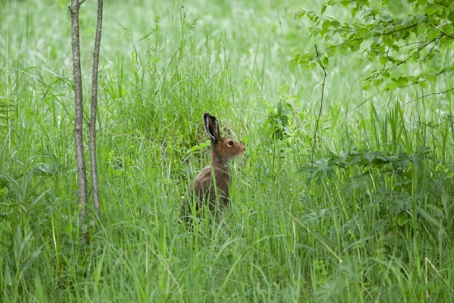

Озёра - это прекрасное место отдыха для людей.

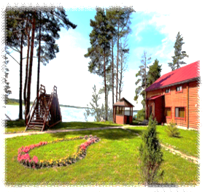

Озёра регулируют сток рек, задерживая в своих котловинах полые воды и отдавая их в другие периоды. Благодаря значительной тепловой инерции водной массы крупные озёра смягчают климат прилегающих районов, уменьшая годовые и сезонные колебания метеорологических элементов.

Реки имеют большое хозяйственное значение. Состояние малых и средних рек влияет непосредственно на формирование стока и качества воды в больших реках.

Велико рекреационное значение рек:
1. Главный по значению, эстетическому воздействию и красоте элемент ландшафта.
2. Формирование бассейна чистого ионизированного воздуха и зоны комфортного микроклимата.

